广州市番禺区第十七届人民代表大会
代表建议、批评和意见
第七次会议 第54号
代表姓名 | 谭志成 | 所 在  代表团 | 小谷围 | 邮政编码
详 细  通讯地址 |  |  |  | 电 话
详 细  通讯地址 |  |  |  | 手 机

题目：关于引导发展体育产业与加强大学城少年儿童体育运动事业相结合的建议

请代表选中并打“√”注明
1、此建议是否公开
√ 公开 不公开（不公开请填写理由）
不公开理由： 涉及国家秘密、商业秘密和个人隐私；
公开可能危害国家安全公共安全、经济利益和社会稳定；
其他原因（请填写）：
2、此建议来源
视察 √ 专题调研 其他方式（请填写）
3、建议是否属于多次提出，尚未解决的事项
是 √ 否 未详
4、是否希望承办单位在办理过程中加强与代表联系沟通
√ 是 否
注：提交书面建议时请附上电子文本。
内容:
2017年8月27日，习近平会见全国群众体育先进单位、先进个人代表和全国体育系统先进集体、先进工作者代表以及在天津全运会群众比赛项目中获奖的运动员代表时，提出“体育承载着国家强盛、民族振兴的梦想。体育强则中国强，国运兴则体育兴”。习近平总书记也多次提到“没有全民健康，就没有全面小康。”“推进健康中国建设，是我们党对人民的郑重承诺。”“各级党委和政府要把这项重大民心工程摆上重要日程，强化责任担当，狠抓推动落实。”
因此，健康中国战略为健康产业带来了发展机遇。全方位、全周期保障人民健康，必须有健康产业支撑，以不断满足人民群众多样化、个性化的健康需求。建议番禺区政府能抓住体育产业蓬勃发展的新时代机遇，利用大学城年轻人多、高等院校多、体育场馆多的有利条件，发展体育产业，为大学城青少年创造良好的体育运动氛围。
一、政策背景
2019年7月，国务院印发《国务院关于实施健康中国行动的意见》（以下简称《意见》），具体给健康中国的行动提出了明确任务。《意见》指出，人民健康是民族昌盛和国家富强的重要标志，预防是最经济最有效的健康策略。根据《2016年我国卫生和计划生育事业发展统计公报》，2016年，我国卫生总费用约4.6万亿元，占GDP百分比为6.2%。国家体育总局群体司司长郎维近日表示，世界卫生组织研究数据表明，影响健康60%以上的因素是行为和生活方式，体育运动是健康生活方式的重要内容，体育锻炼可以促进人的身体健康，提高生命质量，减少医疗开支，是实现全民健康最积极、最有效，也是最经济的手段。在《意见》明确提出的3个方面共15个专项行动中，就有两项直接与体育相关，包括：到2022和2030这两个时间节点，城乡居民达到国民体质测定标准合格以上的人数比例分别不低于90.86%和92.17%，经常参加体育锻炼的人数比例达到37%及以上和40%及以上；国家学生体质健康标准达标优良率分别达到50%及以上和60%及以上，全国儿童青少年总体近视率力争每年降低0.5个百分点以上，新发近视率明显下降。按照国家体育总局2016年发布的数据，中国经常参加体育锻炼的人口比例从2007年的28.2%增加到了2014年的33.9%，7年增加了5.7个百分点。从数字看，中国经常参加体育锻炼的人数比例到2022和2030年分别达到37%及以上和40%及以上，并非难事，但是大众对科学锻炼的知识普遍较为欠缺。例如，近几年随着马拉松热，从跑者的膝盖损伤到运动猝死的事件都屡有发生，业内人士表示，此类伤害事件的发生多与跑者未充分了解科学运动的知识有关。发展体育产业是促进健康中国战略的重要抓手。
2019年9月，国务院办公厅又下发了《关于促进全民健身和体育消费推动体育产业高质量发展的意见》，明确提出发展体育产业在满足人民日益增长的美好生活需要方面发挥着不可替代的作用。在新形势下，要以习近平新时代中国特色社会主义思想为指导，强化体育产业要素保障，激发市场活力和消费热情，推动体育产业成为国民经济支柱性产业，积极实施全民健身行动，让经常参加体育锻炼成为一种生活方式。
2020年11月，为贯彻落实党中央、国务院决策部署，按照《体育总局 教育部关于印发深化体教融合促进青少年健康发展意见的通知》（体发〔2020〕1号，以下简称《意见》）要求，加强对青少年体育工作的统筹协调和指导，推进体育强国、教育强国建设，经国务院同意，建立青少年体育工作部际联席会议制度。
二、产业背景
根据国家体育总局发布《体育产业发展“十三五”规划》中指出，到2020年中国体育产业总规模要超过3万亿，产业增加值在国内生产总值中的比重达1.0%，体育服务业增加值占比超过30%，体育消费额占人均居民可支配收入比例超过2.5%。体育产业规模和质量不断提升，体育消费水平稳步增长。预计到2020年我国体育产业总产值突破3万亿，到2022年体育产业规模将超过3.5万亿，增加值达1.14万亿。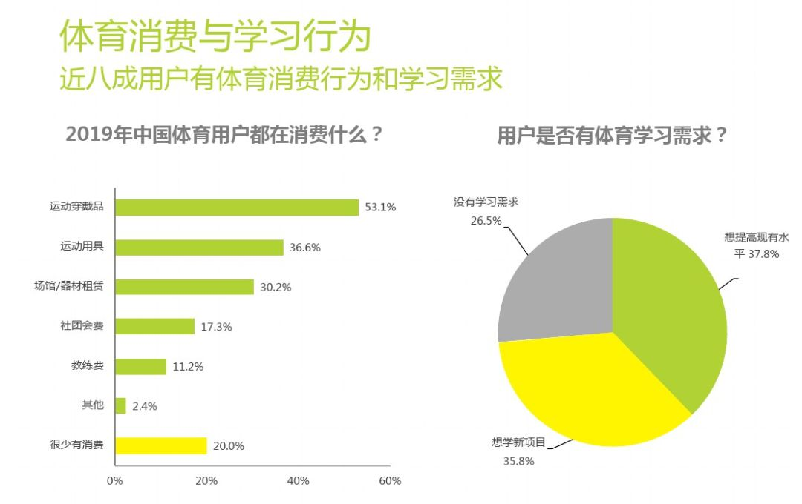
结合上述数据，体育产业是一个有未来的阳光产业，广州大学城有足够的人力资源和产业基础可以发展体育产业。
三、广州大学城的产业基础
（一）具有发展体育产业的人才基础和实践商业模式的人口环境。广州大学城是广东省高等文化教育中心、广州教育名片以及高素质人才聚集地，目前广州大学城共有10所高校，4条保留村，人口超20万人，截至2020年5月系统登记在册的5-18岁户籍人数有5054人（不包括辖区内高校的教职员工、引进人才、企事业单位在职在编人员及2021年底即将入住公寓公租房的1300多户被引进人才等人员子女的人数）。
（二）广州大学城的场地现状
根据体育总局的有关数据，国内60%以上的体育场地是掌握在教育系统的各级学校里。和发达国家比，我们人均场馆设施面积是落后的。所以，国家要求尽量提高使用效率，来满足广大人民群众健身的需求。
对于学校体育场地开放这个老生常谈的问题，依然面临着较多的改进阻碍，在推动学校体育场地设施开放的过程中，各地区执行情况不一样，国家体育总局也开了一些现场会，有的地区的执行力度达到了百分之百，有的地区达到了70%、80%，有的地区可能要低一些。这里面存在几种情况：一是产权问题；二是场地设施管理权限问题；三是涉及到安全风险问题。有的学校考虑到人员不够、管理难度加大，运营成本加大，安全风险防范等问题就不太愿意开放场地。在这些方面，一是要政府主导，二是各部门协同，三是全社会共同参与，共同努力来促进场馆的有效利用。广州大学城内的体育设施更是分布在十所高校和配套的中小学中，目前由于疫情管控等因素，均根据上级要求实施了封闭式管理，但疫情总有结束的一天，我们可以面向未来，并参考国内有些地区好的学校体育场地开放办法，进行谋划。
四、建议
（一）建议区政府应重视体育产业的发展，研究跟踪国家体育产业的政策变化，在广州大学城建立人数精炼的专班，全面了解掌握广州大学城体育中心、华南师范大学体育学院、广州大学体育学院、中山大学、华南理工大学和广州城（原名富力）足球俱乐部的有关团队，从人才、技术和商业模式构建上进行全方位做实产业发展的基础。支持体育运营企业创新发展，引导体育设备厂商在广州大学城建立运营总部，同时建立体育企业与高校、科研院所联合创建体育用品研发制造中心，在智能制造、大数据、人工智能等新兴技术在体育制造和运营领域应用，打造智慧体育运动番禺造的品牌和影响力。
（二）建议番禺区政府加强体育产业引导性政策的同时，配套部分政策性的引导专项资金,投入建设相关的平台，建议利用人工智能、云计算、物联网和5G技术的产业发展，利用这些技术构建一套大学城的智慧场馆平台，创造高效和安全的使用场地的环境，响应国家“挖掘学校体育场地设施开放潜力”的要求，应加强各驻岛单位的统筹协调，成为全面提升大学城的一个重要组成部分。在政策范围内采取必要激励机制，支持中小学对校园体育场地设施进行社会通道改造，在课余时间和节假日向社会开放；不具备改造条件的，也应保证在课余时间和节假日向本校师生开放；新建的学校体育场地设施应在规划设计时，创造向社会开放的条件；鼓励以购买服务方式引入专业机构运营管理。严格执行学校安全管理措施，确保校园安全。
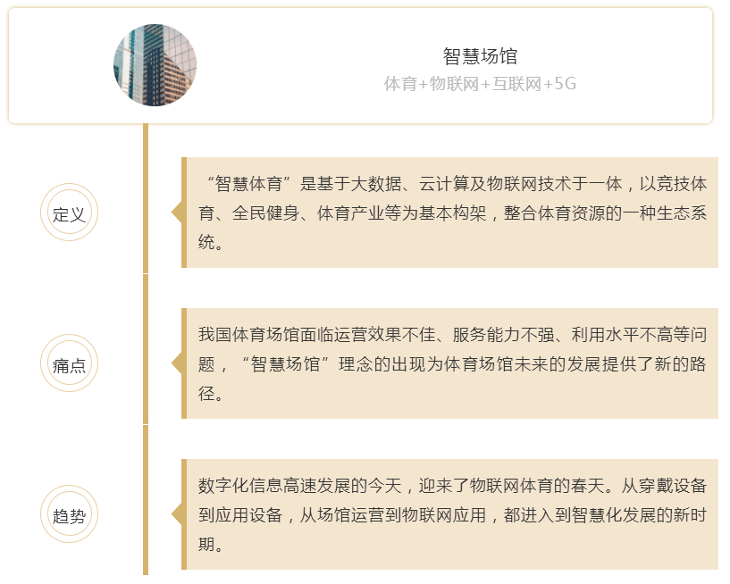
- 建议番禺区发展体育产业可以与广州大学城的居民对体育消费的需求做深入结合，建议选准以青少年体育运动为切入点，在少年体校机制向青少年体育俱乐部形式转型的模式的大时代背景下，创新运营模式，投入相应的资源，引导打造相应的商业模式，跑通运营数据。响应国家加快体教融合发展的要求。通过政府购买服务等方式，引进专业教练员、退役运动员、体育培训机构等为学校体育课外训练和竞赛提供指导。鼓励各地将体育基地、运动营地等纳入青少年研学基地。完善学校体育教学、训练和竞赛体系，支持学校与体育部门建立运动员共同培养机制。以游泳、田径等项目为试点，将教育部门主办的符合要求的赛事纳入运动员技术等级评定体系。加强普通高校高水平运动队建设，将其纳入国家竞技体育后备人才培养体系。通过摸索多元投资模式，吸引更多优质的外来资金兴办体育产业，坚持政府主导、社会参与的方式，继续鼓励社会力量以多种形式参与，打造一批体育产业品牌，结合广州大学城的人才和环境优势，推进体育产业的创新创业。

1、一事一件； 2、代表联名提出建议时，请填写第9页的表格。
提 建 议 联 系 代 表 通 讯 地 址
序号 | 代表姓名 | 详细通讯地址 | 手机
1 | 黄浩霖
2 | 李道明
3 | 邹飞
4 | 王锐旭
5 | 王沥沥
6 | 林慧华
7 | 杨雄文
8 | 姚焱

